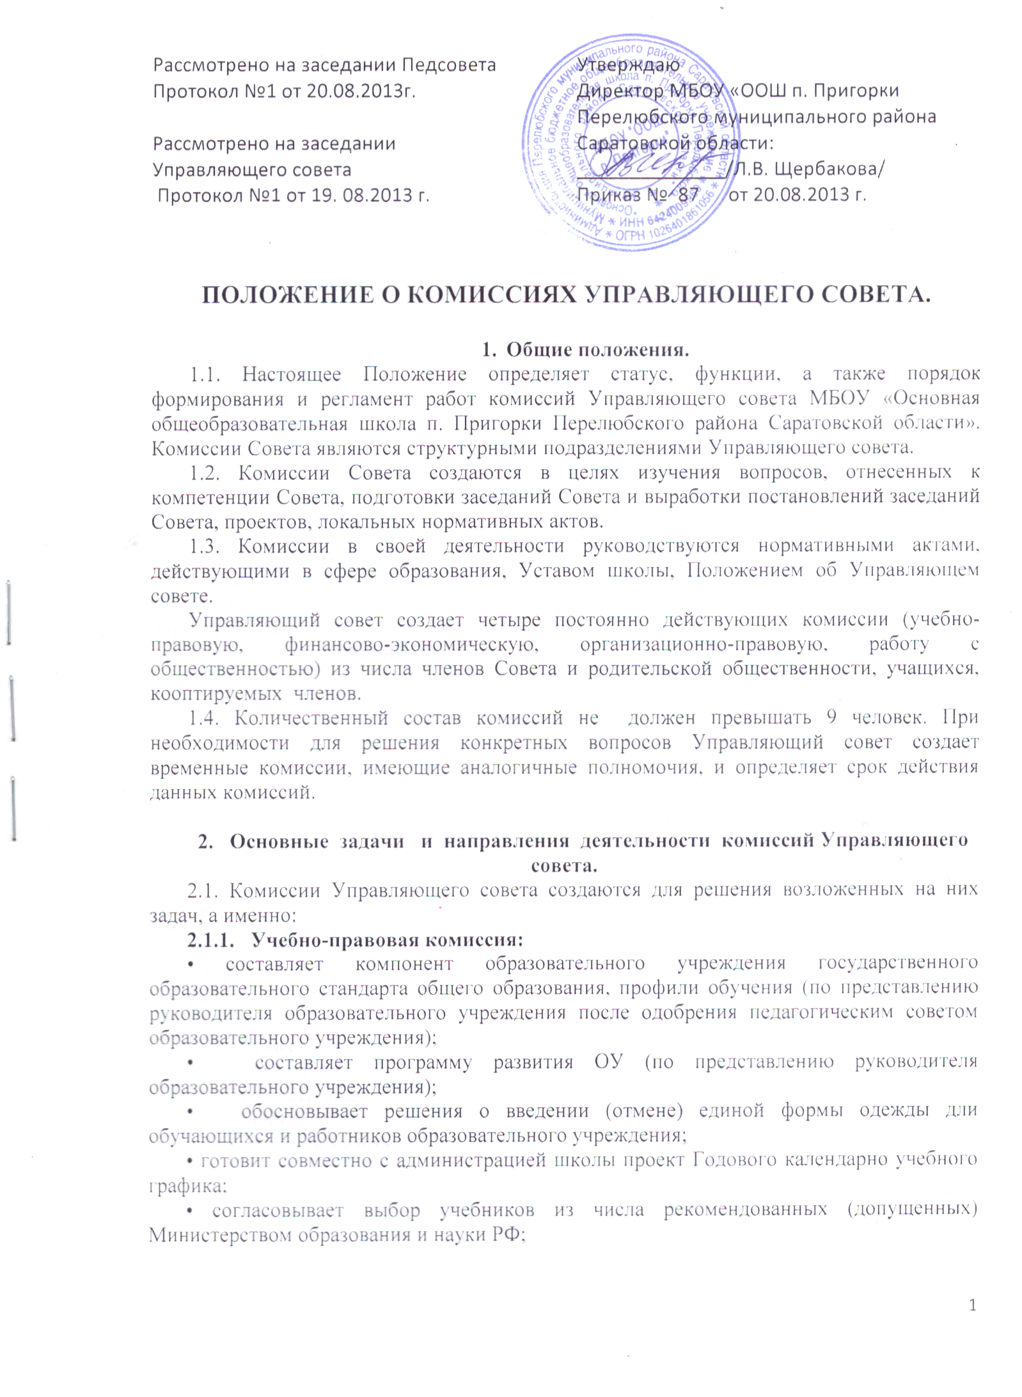

• готовит проект ходатайства перед директором школы о расторжении трудового договора с педагогическими работниками и работниками из числа административного персонала;
• готовит свои рекомендации по отчету директора школы по итогам учебного года;
• готовит свои рекомендации по публичному докладу школы;
• проводит мониторинг образовательного процесса.
2.1.2. Финансово-экономическая комиссия:
• содействует привлечению внебюджетных средств для обеспечения деятельности и развития школы, исходя из потребностей школы готовит Управляющему совету рекомендации, направления и порядок их расходования;
• изучает представленную директором Школы бюджетную заявку, смету расходов бюджетного финансирования и смету расходования средств, полученных Школой от уставной приносящей доход деятельности и из иных внебюджетных источников и вносит свои предложения в Управляющий совет;
• готовит проект Регламента по созданию системы государственно-общественного распределения стимулирующей части фонда оплаты груда работников;
• готовит предложения по сдаче в аренду Школой закрепленных за ней объектов собственности;
• готовит свои рекомендации по отчету директора Школы по итогам учебного и финансового года;
• осуществляет контроль за соблюдением здоровых и безопасных условий обучения и воспитания в Школе;
• готовит проект ходатайства – перед учредителем о награждении, премировании директора Школы.
2.1.3. Организационно-правовая комиссия:
• готовит проект Устава образовательного учреждения, изменения и дополнения к нему;
• готовит проекты следующих правил и Положений, являющихся предусмотренными Уставом учреждения локальными нормативно-правовыми актами;
- Положение о порядке кооптации членов Управляющего совета;
- Положение о комиссиях Управляющего совета;
- Правила поведения обучающихся в Школе;
- Положение о порядке оказания дополнительных, в том числе платных образовательных услуг;
- другие локальные нормативные акты, отнесенные Уставом Школы к компетенции Управляющего совета;
• готовит проект решения об исключении обучающегося из Школы (решение об исключении детей-сирот и детей, оставшихся без попечения родителей (законных представителей), принимается с согласия органов опеки и попечительства);
• проводит правовой анализ проектов решений Управляющего совета.
2.1.4. Работа с общественностью:
• содействует эффективной работе Управляющего совета;
• проводит информационную деятельность, обеспечивая связь с представителями общественности;
• занимается кооптацией.

3. Организация работы комиссий Управляющего совета.
3.1. Члены комиссии назначаются Советом по рекомендации других органов самоуправления школы. Секретарь комиссии избирается из числа членов комиссии на первом заседании большинством голосов. В состав комиссии могут входить, кроме представителей комиссий и другие члены Управляющего совета.
3.2. Возглавляет комиссию председатель, назначаемый Управляющим советом школы из числа членов Совета - родителей обучающихся или кооптируемых членов Совета сроком на 3 года. Делопроизводство комиссии (план работ, протоколы заседаний комиссии, сбор документов и т.п.) ведет его секретарь, избираемый Советом сроком на 3 года из числа членов комиссии.
3.3. Комиссии организовывают свою работу в соответствии с планом-графиком работы Советом. Осуществляют сбор, изучение и анализ материалов и подготавливают проекты решения заседания Совета по конкретным вопросам, вынесенным на заседании, и представляют секретарю Совета за неделю до даты проведения заседания.
3.4. Заседания комиссий проводятся не реже одного раза в 45 дней по инициативе председателя комиссии, который обязан заблаговременно поставить в известность членов комиссии о времени и месте проведения заседания.
3.5. Секретарь комиссии обеспечивает ознакомление членов комиссии с материалами до проведения заседания в ходе подготовительной работы.
3.6. По каждому из обсуждаемых на заседании вопросов принимаются рекомендации, которые фиксируются в журнале протоколов.
3.7. При наличии других вариантов решения вопросов они отражаются в протоколе отдельно, а протокол заседания с рекомендациями подписываются председателем и секретарем комиссии.
3.8. Решение комиссии принимаются большинством голосов. (При равенстве голосов решающим признать голос председателя комиссии).
3.9. При рассмотрении на заседании вопросов, затрагивающих тематику или интересы других комиссий, приглашаются председатели этих комиссий.
3.10. Комиссии имеют право по вопросам, относящимся к их компетенции, выходить с инициативными предложениями в Управляющий совет.

- Права комиссии Совета.
4.1. При исследовании вопросов комиссии имеют право:
• запрашивать документы у администрации или бухгалтерии по интересующим вопросам;
• принимать объяснения от участников образовательного процесса;
• приглашать специалистов для качественного изучения вопроса;
• создавать при решении крупных вопросов подкомиссии с привлечением специалистов из числа участников образовательного процесса.
Вопросы, касающиеся личных интересов конкретных лиц, рассматриваются в присутствии заинтересованного лица, а при неявке заинтересованного лица на заседание комиссии вопросы рассматриваются в его отсутствии, с отражением в протоколе заседания комиссии.

5. Контроль за деятельностью комиссий Управляющего совета.
5.1. Контроль деятельности комиссий осуществляется председателем Управляющего совета, его заместителем в соответствии с планами работы Управляющего совета школы и планами работы комиссий. Материалы комиссии хранятся в отдельных папках вместе с документацией Управляющего совета.

Данное Положение вступает в силу со дня его утверждения. Срок действия - до момента введения нового Положения.

